**Świąteczna promocja na coboty Techman w Grupie RENEX**

**Z okazji nadchodzących świąt Grupa RENEX przygotowała dla swoich Klientów wyjątkową promocję na zaawansowane coboty firmy Techman. Oferta, która obowiązuje do 20 grudnia 2024 roku, umożliwia zakup drugiego cobota z 50% rabatem przy nabyciu pierwszego. To unikalna szansa, aby wzbogacić procesy produkcyjne o nowoczesne rozwiązania i zyskać przewagę konkurencyjną na rynku.**

We wrześniu 2024 roku Grupa RENEX nawiązała współpracę z firmą Techman, zostając Master Dystrybutorem tej marki na Europę Środkowo-Wschodnią. Partnerstwo to umożliwiło Grupie RENEX oferowanie cobotów Techman nie tylko w Polsce, ale także w regionie, z pełnym wsparciem technicznym, serwisowym i szkoleniowym. Dzięki tej współpracy Klienci mogą korzystać z najnowszych technologii automatyzacyjnych oraz pełnego wsparcia wdrożeniowego, które oferuje Centrum Technologiczno-Szkoleniowe RENEX.

Coboty Techman są cenione za swoją wszechstronność i zaawansowane funkcje, które wspierają automatyzację w wielu branżach. Grupa RENEX, jako Master Dystrybutor Techman na Europę Środkowo-Wschodnią, oferuje pełną gamę modeli, w tym TM5, TM7, TM12, TM14 i TM25, które różnią się zasięgiem i udźwigiem, dostosowując się do specyficznych wymagań produkcyjnych. TM5-700 i TM5-900 to kompaktowe modele idealne do precyzyjnych prac w ograniczonych przestrzeniach, natomiast modele TM12 i TM14 oferują większy udźwig i zasięg, odpowiadając na potrzeby bardziej złożonych aplikacji przemysłowych.

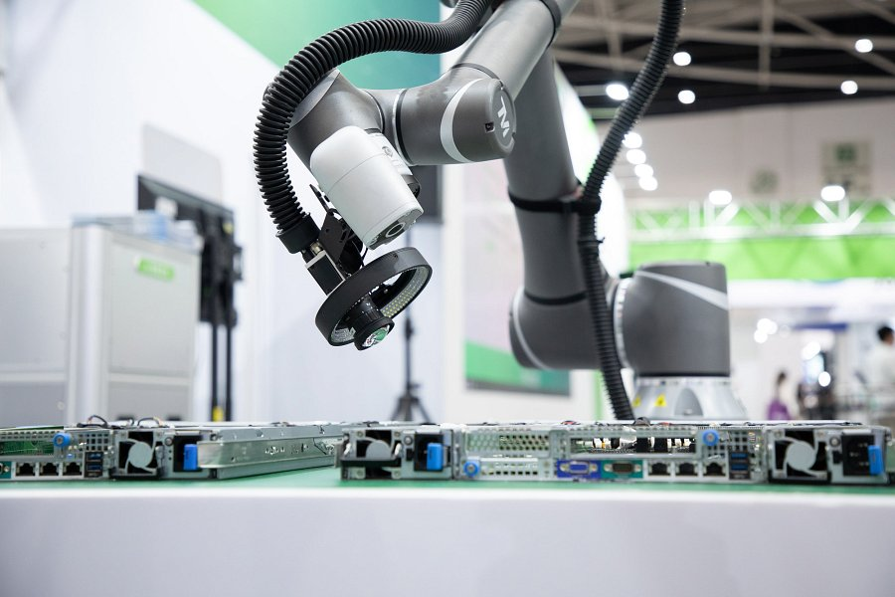

Innowacyjność cobotów Techman opiera się na zintegrowanym systemie wizyjnym, który umożliwia rozpoznawanie obiektów, inspekcję oraz identyfikację kodów kreskowych. Dzięki tej technologii coboty są łatwe w integracji i adaptacji do zmieniających się warunków produkcyjnych, co czyni je konkurencyjnym rozwiązaniem na rynku automatyzacji. Użytkownicy doceniają ich intuicyjne programowanie w trybie „drag-and-drop” oraz możliwość uczenia przez pokaz, co pozwala na szybkie wdrażanie nowych procesów bez potrzeby zaawansowanego szkolenia.

Bezpieczeństwo pracy jest priorytetem, dlatego coboty Techman są wyposażone w zaawansowane czujniki kolizji, które zatrzymują urządzenie w przypadku kontaktu z człowiekiem. Dzięki temu możliwa jest bezpieczna współpraca z pracownikami bez konieczności stosowania barier ochronnych. To rozwiązanie pozwala firmom na bardziej elastyczne organizowanie pracy i integrację ludzi z maszynami.

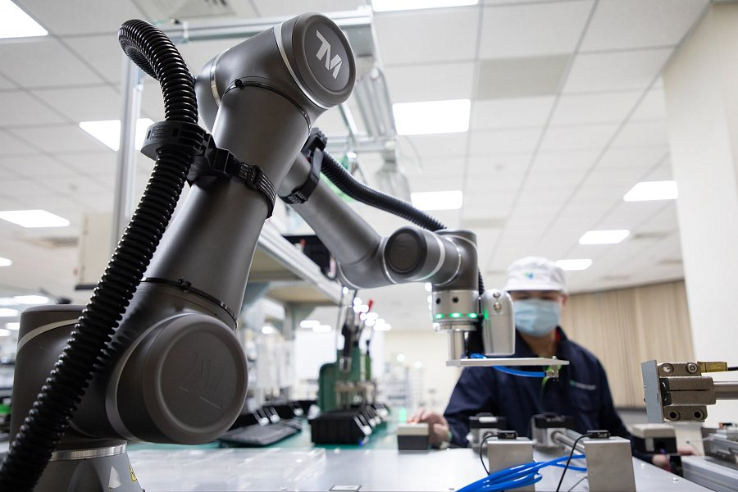

Promocja obowiązuje do 20 grudnia 2024 roku lub do wyczerpania zapasów. To doskonała okazja, aby zainwestować w nowoczesne technologie automatyzacyjne i zwiększyć efektywność produkcji. Grupa RENEX zaprasza wszystkich zainteresowanych do kontaktu i skorzystania z tej niepowtarzalnej okazji.

Pełna oferta, dostępna jest na stronie: <https://techman.renexrobotics.pl/>